АФРИКАНСКАЯ ЧУМА СВИНЕЙ
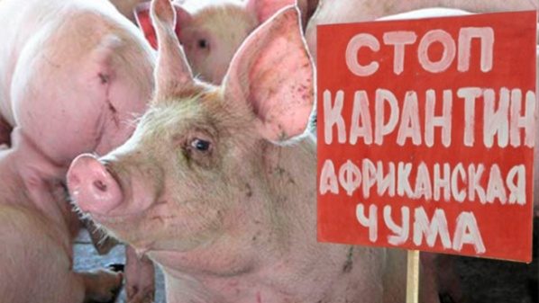
Африканская чума свиней - высококонтагиозная быстро распространяющаяся вирусная болезнь домашних свиней и диких кабанов независимо от возраста и породы. Падеж достигает 100%. Лечения и средств специфической профилактики (вакцины) нет!
Метод борьбы с африканской чумой один - уничтожение всего имеющегося в населенном пункте поголовья свиней.
Владельцы свиней всех форм собственности (граждане, ЛПХ, КФК. ИП, руководители хозяйств обязаны:
- в хозяйствах открытого типа (от 1до 1000 голов) обеспечить безвыгульное содержание свиней, либо выгул свиней в закрытом помещении или под навесами;
-использовать в корм свиньям пищевые отходы только после термической обработки (проварка не менее 30 минут после закипания);
-покупку, продажу животных, реализацию животноводческой продукции производить только по ветеринарному свидетельству (ветеринарной справке);
- незамедлительно информировать ветеринарных специалистов во всех случаях заболевания или внезапной гибели свиней.
ВНИМАНИЕ!
Владельцам личных подсобных хозяйств!
На территории Российской Федерации объявлен РЕЖИМ БЕЗВЫГУЛЬНОГО СОДЕРЖАНИЯ СВИНЕЙ,
За неисполнение - штраф в размере 1500 рублей.
Администрация Таштыпского сельсовета
Главный Госветинспектор Таштыпского района

